ANTALYA
İL MİLLÎ EĞİTİM MÜDÜRLÜĞÜ
PERFORMANS TAKİP SINAVI
OPTİK CEVAP KÂĞITLARI KULLANIM TALİMATI

- OKUL MÜDÜRLÜKLERİNCE YAPILACAK İŞLER

- Okul Müdürleri, salon ve öğrenci sayısına göre oturma düzenini belirler, sınıf yerleşim planlarını hazırlar, teslim aldıkları cevap kâğıtlarını tasnif ederek, muhafaza altına alır. Yapılan bu planlama ve tasnif çerçevesinde Salon Yoklama Listelerini oluşturur.
- Cevap kâğıtları her öğrencinin kendi adına hazırlanmaktadır. Adına, cevap kâğıdı çıkmayan ya da yanlış basılmış (TC Kimlik Numarası yanlış ya da yanlış kodlanmış) olan öğrenciler için, ilçelere yedek olarak gönderilen boş güncel (ilgili yılın ve sınıfın) yedek optik cevap kâğıtları kullanılır. FOTOKOPİ ÇEKİLEREK ÇOĞALTILAN OPTİK FORMLAR GEÇERSİZDİR.
- Yedek Optik düzenlenecek Öğrenciye ait kişisel bilgilerle (TCKNO, AD VE SOYAD) Kurum Bilgileri (Kurum Kodu ve Adı); kurşun kalemle ve büyük harflerle, Okul Yöneticileri Tarafından dikkatli ve titiz bir şekilde yazılır ve kodlanır. Sınav günü, Salon görevlilerine teslim edilir. Herhangi bir mağduriyete meydan verilmez.
- Naklen giden öğrencilerin optik formu üzerine Kırmızı kalemle büyük harfle NAKİL GİTTİ yazılır. Sürekli devamsız (e-okulda iş ve işlemleri tamamlanmış olması kaydıyla) ve Sınava dâhil edilmeyecek olan Kaynaştırma öğrencilerinin (sınava girmek isteyen kaynaştırma öğrencileri sınava alınır, engel ya da mani olunmaz!) durumları ilgili öğrencinin optik formu üzerine Kırmızı Kalemle büyük harfle yazılarak, Dönüş Optikleriyle birlikte güvenlik kartonun dışında kalacak şeklide, dönüş poşetine yerleştirilir. Bu durumdaki öğrencilerin optik formları sınav salonlarına gönderilmez.
- Okul Müdürleri teslim aldıkları soru kitapçıklarını bizzat kendi sorumluluklarında olmak üzere, sınavda görevli öğretmenlerle yapılacak olan toplantı saatine kadar muhafaza altında tutarlar ve toplantı bitiminde dağıtırlar. Belirtilen süreler dışında dağıtım yapılmaz. (Kesinlikle sınav zaman çizelgesine riayet edilir.)
- Gerek İlçe Milli Eğitim Müdürlüklerinde, gerekse Okul Müdürlüklerinde sınav evraklarının muhafazasında gerekli hassasiyet gösterilir. Sınav evraklarının, muhafaza edildiği mekânların, güvenli, korunaklı, kilitlenebilir, su almayacak camsız mekânlar olmasına bilhassa dikkat edilecektir. Söz konusu alanlar imkânlar nispetinde Güvenlik Kamera Sistemiyle izlenir. Okullara teslim edilen, Soru Kitapçıklarının ve Cevap Kâğıtlarının güvenliğinden Okul Müdürleri sorumludur.
- Geri Dönüş Optik Form Poşetine yalnız Optik Form konulacaktır. Kesinlikle imza sirküsü, ataç, zımba teli vesaire konulmayacaktır.
- Soru Kitapçıkları öğrencilerde kalacak olup kesinlikle geri istenmeyecektir.
- Öğrencilerin Soru Kitapçıkları Üzerindeki işaretlemelerden sınav sonrasında öğrencinin-okulun-ilçenin başarıları çıkarılmaya çalışılmayacaktır.

- SALON BAŞKANI VE GÖZETMENLERİN GÖREV VE SORUMLULUKLARI

- Gözetmenler salon yoklama listesi ve oturma planına göre öğrencileri salona yerleştirirler. Öğrencileri, kimlik bilgileri ile kontrol ederek karşılaştırırlar. Cevap kâğıtlarının kodlanmasında öğrencilere yardımcı olurlar. Optik Cevap Kâğıdı kodlanırken kesinlikle kurşun kalem kullanılacaktır. Yanlış kodlamalardan okul yönetimleri ve salon görevlileri sorumlu tutulur.
- Öğrencilere, Salon Yoklama Listesini tükenmez kalemle imzalatırlar. Görevliler; Cevap kâğıtlarında kendilerine ayrılan bölümü de tükenmez kalemle mutlaka imzalarlar. Salon Yoklama Listeleri, sınav bitiminde imzalandıktan sonra diğer evraklarla birlikte Okul Müdürlüğüne teslim edilir.
- Salon Başkanı ve Gözcüler; Öğrencilerin sınav sonunda teslim edecekleri optik cevap kâğıtlarındaki bilgilerin (kitapçık türü, T.C. kimlik numarası ve kurum bilgilerinin vb..) doğru kodlanıp yazıldığını, optik cevap kâğıtlarında gereksiz karalama, yırtma veya yıpranma olup olmadığını vb. öğrenci salonu terk etmeden önce mutlaka kontrol ederek teslim alır, belirtilen sorunlarla ilgili tespit edilen optik cevap kâğıdını tutanak altına alır. Aksi halde sorumluluk salon başkanı ve okul müdürlüklerindedir.
- Sınav başlamadan hemen önce, öğrencilerden bilgilerini kontrol etmesi istenir. Sadece TC Kimlik Numarası yanlış olan veya yanlış kodlanmış olan öğrencilerin optik formu geri alınarak üzerine büyük harflerle “HATALI BİLGİ” yazılır. Bu öğrencilere yedek optik form temin edilir ve bilgileri görevliler tarafından doldurulur. Hatalı optik form diğer optiklere karıştırılmadan ayrı olarak sınav komisyon başkanına teslim edilir.
- Sınav başlamadan önce Salon Başkanı, Sınava Girecek Öğrencilerin Görev ve Sorumluluklarını, (soru kitapçığı üzerinde) uyulması gereken kuralları yüksek sesle okuyarak öğrencileri bilgilendirir.
- Sınavın başlama ve bitiş saatleri mutlaka yazı tahtasına yazılır ve öğrencilere hatırlatılır. Sınav boyunca, sınavın huzur ve sükûnetini bozucu hal ve hareketlerle, öğrencilerin dikkatini dağıtıcı davranışlara meydan verilmez. Okul Müdürünün sorumluluğunda, okul zilinin çalınması ile birlikte sınav başlatılır. Aynı şekilde sonlandırılır. Tüm sınav salonlarında, başlama ve bitiş zili ile birlikte iş ve işlemlerin tamamlanması sağlanacak şekilde tüm görevliler tedbirli davranırlar.
- Salon Başkanı ve Gözcüler; Sınav süresince görevli olduğu salonunu terk etmez, bilhassa cep telefonuyla ve öğrencilerin dikkatini dağıtacak şekilde kendi aralarında konuşmaz. Çay, kahve vb. içecekler içmez, gazete ya da kitap okumaz. Tüm dikkatini büyük bir özen ve özveriyle sınavın sağlıklı şekilde işleyişine odaklar.
- Salon görevlileri; Sınava Girmeyen Öğrenci ve Öğrenci Kitapçık Bilgilerinin ilgili alana doğru kodlanıp kodlanmadığını kontrol ederek öğrenci Optik Formunda kendilerine ayrılan alanı tükenmez kalemle imzalar; imzaların ilgili alanı taşmamasına dikkat edilir.
- Sınav düzen ve disiplinini bozucu davranışlar sergileyen öğrencileri kontrol altında tutar, kopya çekilmesine izin vermez, bu tür olumsuzlukları tutanak altına alır, kontrolün sağlanamadığı hal ve durumlarda Nöbetçi Öğretmeni ve Yöneticileri haberdar ederek, tedbir alınmasını sağlar. Gerektiğinde disiplin işlemi yapılmak üzere Okul Müdürlüğüne dilekçe ile durumu iletir. Sınavın huzur ve ahengini bozucu davranışlara müsaade etmez.
- Soru Kitapçıkları öğrencilerde kalacak olup geri istenmeyecektir.
- Sınav esnasında toplu kopya çekildiğinin tespit edilmesi halinde, salonda sınava girenlerin sınavları geçersiz sayılacağı gibi sorumlular hakkında da disiplin işlemi uygulanır.
- Salon Başkanları ve Gözcüler, görevli oldukları salonlara ait “Cevap Kâğıtlarını, Salon Yoklama Listesi, varsa diğer tutanak ve evrakları” güvenli bir şekilde Okul Sınav Komisyonuna eksiksiz olarak imza karşılığı teslim ederler.
- Salon Başkanı ve Gözcüler; Sınavı bitirip süresi içerisinde dışarı çıkmak isteyen öğrencileri dikkatle takip eder, yoğunluk halinde öğrencilerin sıraya girmesini sağlar. Sınav evrakının incelenerek teslim alınması konusunda azami derecede dikkatli davranırlar.
- Cevap kâğıtlarının teslim alınması ve salon yoklama listelerinin imzalanması esnasında, “öğrenciler imzayı attıktan sonra cevap kâğıdını teslim etmeden salondan ayrılabilmektedir.” Bu tür olumsuzluklara ve şaibelere meydan vermemek bakımından görev ve sorumluluk bilinci içerisinde hareket edilmelidir.

SINAV ÖNCESİ VE SINAV ZAMANI
ÖĞRENCİLERE MUTLAKA HATIRLATIN!
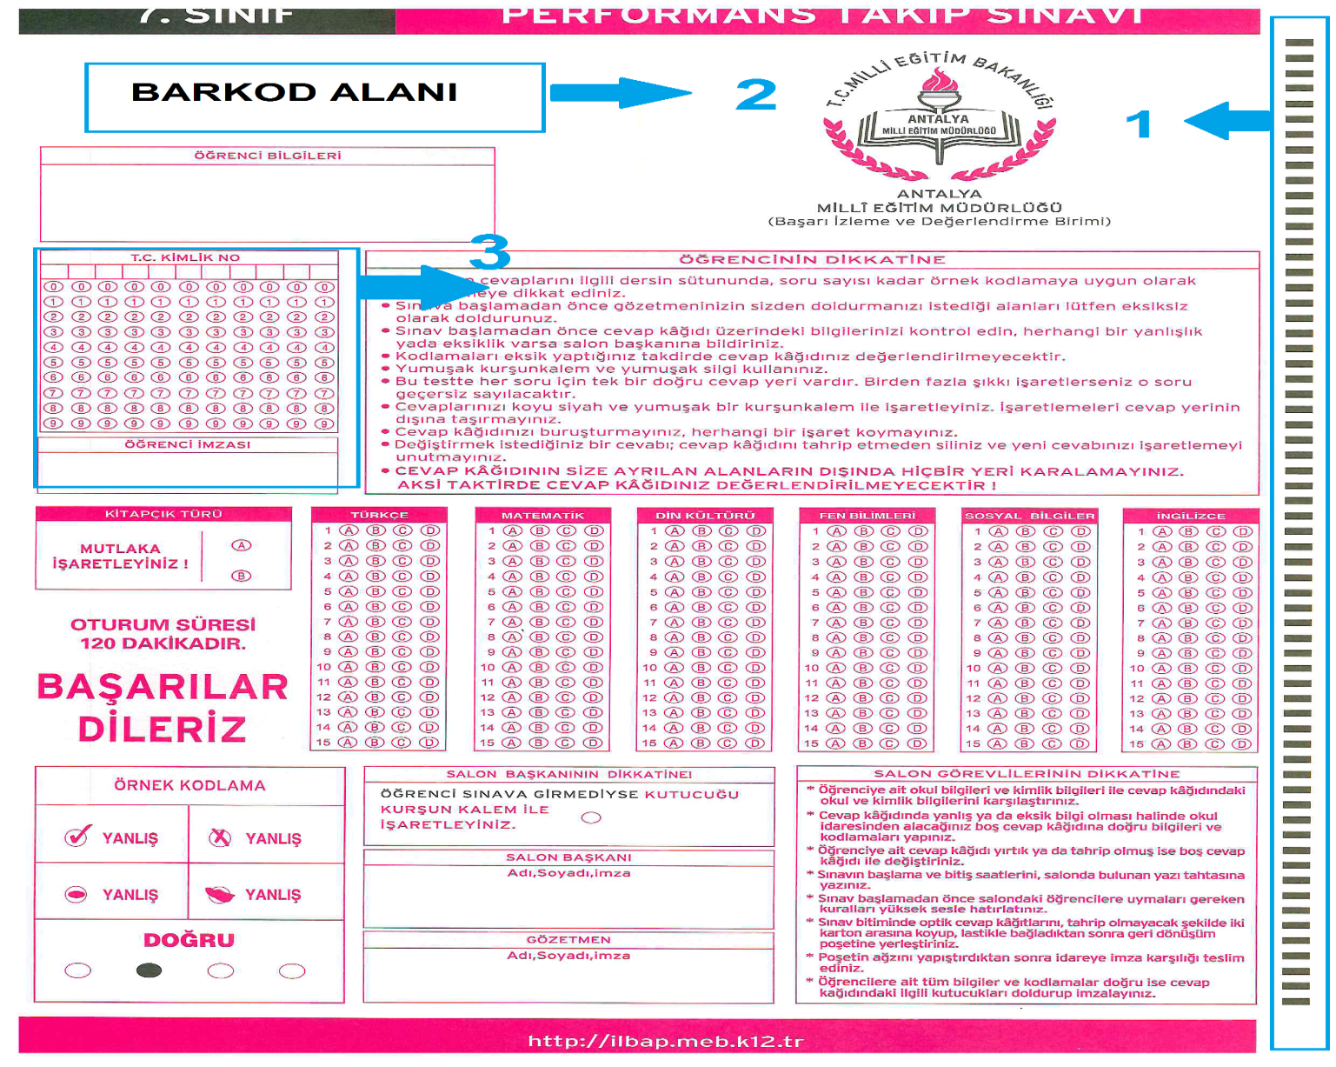

DİKKAT… !
- Öğrencilere, koyu kurşun kalem ve temiz silen bir silgi kullanmaları gerektiği hatırlatılmalıdır.
- Özellikle TC Kimlik Numaralarının doğru kodlandığı kontrol ettirilmelidir.
- Yukarıda Mavi Şeritlilerle ve numaralarla belirtilmiş alanlarda, Öğrencilerin kesinlikle İŞARETLEME VE KARALAMA yapmamaları gerektiği sınavdan önce mutlaka belirtilmelidir. Bu alanlarda karalama yapan öğrenciler ile Hatalı kodlanmış TC Kimlik Numaralı optik formları okunamadığından 100 puan üzerinden değerlendirilir. Bu durum da okulun ve ilçenin başarı ortalamasının düşmesine neden olmaktadır.

